Дополнительная образовательная программа логико-математического развития дошкольников
"Умники и умницы"
для детей 4-5 лет
срок реализации программы 1 год
Руководитель кружка: Козлова Юлия Сергеевна -
воспитатель первой квалификационной категории.
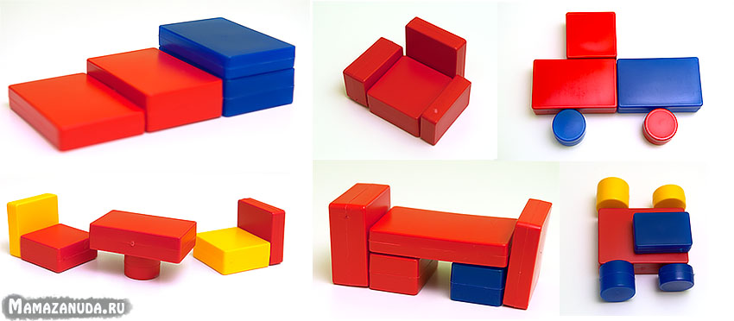
Цель программы: Развитие логического мышления у детей среднего дошкольного возраста с помощью развивающих игр: «Логических блоков Дьенеша » и «Цветных палочек Кюизенера».

Педагогическая целесообразность программы состоит в том, что наиболее
благоприятным периодом для начала приобщения ребят к обучению
является дошкольный возраст. Учебные умения и навыки ребят развиваются
тем быстрее, чем раньше начинается обучение каким- либо видам
мыслительной деятельности. Задача педагога — в доступной форме дать начальные знания основ математической науки, раскрыть интеллектуальные возможности воспитанника. Виды деятельности, предлагаемые в программе, подобраны с учетом психологических особенностей дошкольника, уровня их умений и навыков, а содержание отображает познавательный интерес среднего дошкольника.
Режим Длительность одного занятия: 30 минут (1 академический час)
организации занятий: 1 раз в неделю (4 раза в месяц)
Планируемые результаты:
Итогом должно стать получение совместных результатов деятельности, ощущение радости за себя и своих сверстников.
1.Обучение детей операциям:
анализа – синтеза,
сравнения,
использованию частицы отрицания «не»,
классификации,
упорядоченности действий,
ориентировке в пространстве.
2. Развитие у детей:
речи (умение рассуждать, доказывать),
произвольности внимания,
познавательных интересов,
творческого воображения,
3. Воспитание:
коммуникативных навыков,
стремления к преодолению трудностей,
уверенности в себе,
желание вовремя придти на помощь сверстникам.
Форма подведения итогов реализации программы проводится в виде
открытых занятий для родителей, тестовых занятий, анкетирования
родителей, ролевых игр и заключительного праздника.

